**Міністерство освіти і науки України**

**Національний технічний університет України**

**“Київський політехнічний інституті ім. Ігоря Сікорського”**

**Кафедра прикладної математики**

**ЕТАП № 7**

«РОЗРОБКА ТА ПЕРЕВІРКА ПРОГРАМИ»

з дисципліни: «Програмування» 1-й семестр

на тему: «Програма обернення матриці ітераційними методами

(метод простої ітерації)»

Виконав: Гринів Ю.М.

Група КМ-02, факультет ФПМ

Керівник: Олефір О.С.

**Київ - 2020**

РОЗРОБКА ТА ПЕРЕВІРКА ПРОГРАМИ

ТЕКСТ ПРОГРАМИ

import numpy as np

def arg_zog():

    try:

        z = int(input("Оберіть порядок матриці(2,3,4):"))

        return z

    except ValueError:

        print("Введіть одне із вказаних чисел.")

        z = arg_zog()

        return z

def argument(txt, error):

    x = input(txt)

    try:

        x = float(x)

    except :

        print(error)

        x = argument("Введіть число: ","Ввести можна лише числа.")

    return x

print("РОЗРАХУНКОВО ГРАФІЧНА РОБОТА з дисципліни 'Програмування'\nТема: 'Програма обернення матриці ітераційними методами(метод простої ітерації)'\nВаріант №6\nГринів Ю.М. Група КМ-02, факультет ФПМ\nКерівник: Олефір О.С")

print(" \nЦя програма обчислює обернену матрицю до даної.\nКористувач повинен обрати порядок матриці та ввести елементи матриці.\nПісля цього програма виведе резельтат\n")

print("Програма приймає числові значення: від'ємні, додатні, цілі та з плаваючою комою.")

while True:

    print()

    z = arg_zog()

    print("Введіть елементи матриці\n ")

    if z == 2:

        a11 = argument("Введіть а11: ", "Ввести можна лише числа.")

        a12 = argument("Введіть а12: ", "Ввести можна лише числа.")

        a21 = argument("Введіть a21: ", "Ввести можна лише числа.")

        a22 = argument("Введіть а22: ", "Ввести можна лише числа.")

        d = a11*a22 - a12*a21

        if d == 0:

            print(" \nДля цієї матриці не існує оберненої. det(A) = 0")

        else:

            print(" \nОбернена матриця існує. det(A) = ",d)

            s11 = a22

            s12 = -a21

            s21 = -a21

            s22 = a11

            o11 = s11/d

            o12 = s21/d

            o21 = s12/d

            o22 = s22/d

            print("Обернена матриця")

            print()

            print(o11, o12,"\n",o21, o22,)

            print()

    elif z == 3:

        a11 = argument("Введіть а11: ", "Ввести можна лише числа.")

        a12 = argument("Введіть а12: ", "Ввести можна лише числа.")

        a13 = argument("Введіть а13: ", "Ввести можна лише числа.")

        a21 = argument("Введіть a21: ", "Ввести можна лише числа.")

        a22 = argument("Введіть а22: ", "Ввести можна лише числа.")

        a23 = argument("Введіть а23: ", "Ввести можна лише числа.")

        a31 = argument("Введіть а31: ", "Ввести можна лише числа.")

        a32 = argument("Введіть а32: ", "Ввести можна лише числа.")

        a33 = argument("Введіть а33: ", "Ввести можна лише числа.")

        d = a11*a22*a33 + a12*a23*a31 + a13*a21*a32 - a31*a22*a13 - a12*a21*a33 - a11*a23*a32

        if d == 0:

            print(" \nДля цієї матриці не існує оберненої. det(A) = 0")

        else:

            print(" \nОбернена матриця існує. det(A) = ",d)

            s11 = a22*a33 - a23*a32

            s12 = -(a21*a33 - a23*a31)

            s13 = a21*a32 - a22*a33

            s21 = -a12*a33 + a13*a32

            s22 = a11*a33 - a13*a31

            s23 = -a11*a32 + a12*a31

            s31 = a12*a23 - a13*a22

            s32 = -a11*a23 + a13*a21

            s33 = a11*a22 - a12*a21

            o11 = s11/d

            o12 = s21/d

            o13 = s31/d

            o21 = s12/d

            o22 = s22/d

            o23 = s32/d

            o31 = s13/d

            o32 = s23/d

            o33 = s33/d

            print("Обернена матриця")

            print()

            print(o11, o12, o13, "\n",o21, o22, o23,"\n",o31, o32, o33)

            print()

    elif z == 4:

        a11 = argument("Введіть а11: ", "Ввести можна лише числа.")

        a12 = argument("Введіть а12: ", "Ввести можна лише числа.")

        a13 = argument("Введіть а13: ", "Ввести можна лише числа.")

        a14 = argument("Введіть а14: ", "Ввести можна лише числа.")

        a21 = argument("Введіть a21: ", "Ввести можна лише числа.")

        a22 = argument("Введіть а22: ", "Ввести можна лише числа.")

        a23 = argument("Введіть а23: ", "Ввести можна лише числа.")

        a24 = argument("Введіть а24: ", "Ввести можна лише числа.")

        a31 = argument("Введіть а31: ", "Ввести можна лише числа.")

        a32 = argument("Введіть а32: ", "Ввести можна лише числа.")

        a33 = argument("Введіть а33: ", "Ввести можна лише числа.")

        a34 = argument("Введіть а34: ", "Ввести можна лише числа.")

        a41 = argument("Введіть а41: ", "Ввести можна лише числа.")

        a42 = argument("Введіть а42: ", "Ввести можна лише числа.")

        a43 = argument("Введіть а43: ", "Ввести можна лише числа.")

        a44 = argument("Введіть а44: ", "Ввести можна лише числа.")

        matrix = np.array([[a11, a12, a13, a14],[a21, a22, a23, a24],[a31, a32, a33, a34],[a41, a42, a43, a44]])

        d = np.linalg.det(matrix)

d = round(d, 4)

        if d == 0:

                print(" \nДля цієї матриці не існує оберненої. det(A) = 0")

        else:

            print(" \nОбернена матриця існує. det(A) = ",d)

            s11 = a22*a33*a44 + a23*a34*a42 + a24*a32*a43 - a33*a42*a24 - a23*a32*a44 - a22*a34*a43

            s12 = -(a21*a33*a44 + a23*a34*a41 + a24*a31*a43 - a24*a33*a41 - a23*a31*a44 - a21*a24*a43)

            s13 = a21*a32*a44 + a22*a34*a41 + a24*a31*a42 - a41*a32*a24 - a22*a31*a44 - a21*a42*a34

            s14 = -(a21*a32*a43 + a22*a33*a41 + a23*a31*a42 - a41*a32*a23 - a22*a31*a43 - a21*a42*a33)

            s21 = -(a12*a33*a44 + a13*a34*a42 + a14*a32*a43 - a33*a42*a14 - a13*a32*a44 - a12*a34*a43)

            s22 = a11*a33*a44 + a13*a34*a41 + a14*a31*a43 - a14*a33*a41 - a13*a31*a44 - a11*a34*a43

            s23 = -(a11*a32*a44 + a12*a34*a41 + a14*a31*a42 - a14*a32*a41 - a12*a31*a44 - a11*a34*a42)

            s24 = a11*a32*a43 + a12*a33*a41 + a13*a31*a42 - a13*a32*a41 - a12*a31*a43 - a11*a33*a42

            s31 = a12*a23*a44 + a13*a24*a42 + a14*a22*a43 - a14*a23*a42 - a13*a22*a44 - a12*a24*a43

            s32 = -(a11*a23*a44 + a13*a24*a41 + a14*a21*a43 - a14*a23*a41 - a13*a21*a44 - a11*a24*a43)

            s33 = a11*a22*a44 + a12*a24*a41 + a14*a21*a42 - a14*a22*a41 - a12*a21*a44 - a11*a24*a42

            s34 = -(a11*a22*a43 + a12*a23*a41 + a13*a21*a42 - a13*a22*a41 - a12*a21*a43 - a11*a23*a42)

            s41 = -(a12*a23*a34 + a13*a24*a32 + a14*a22*a33 - a14*a23*a32 - a13*a22*a34 - a12*a24*a33)

            s42 = a11*a23*a34 + a13*a24*a31 + a14*a21*a33 - a14*a23*a31 - a13*a21*a34 - a11*a24*a33

            s43 = -(a11*a22*a34 + a12*a24*a31 + a14*a21*a32 - a14*a22*a31 - a12*a21*a34 - a11*a24*a32)

            s44 = a11*a22*a33 + a12*a23*a31 + a13*a21*a32 - a31*a22*a13 - a12*a21*a33 - a11*a23*a32

            o11 = s11/d

            o12 = s21/d

            o13 = s31/d

            o14 = s41/d

            o21 = s12/d

            o22 = s22/d

            o23 = s32/d

            o24 = s42/d

            o31 = s13/d

            o32 = s23/d

            o33 = s33/d

            o34 = s43/d

            o41 = s14/d

            o42 = s24/d

            o43 = s34/d

            o44 = s44/d

            print("Обернена матриця")

            print()

            print(o11, o12, o13, o14, "\n",o21, o22, o23, o24, "\n", o31, o32, o33, o34, "\n", o41, o42, o43, o44)

            print()

    else:

        print("Введіть одне із вказаних чисел.")

        z = arg_zog()

    if input("Щоб завершити роботy введіть exit. Щоб розпочати знову натисніть enter.\n") == "exit":

        break

КОНТРОЛЬНІ ПРИКЛАДИ

1)А = 2) А = 3)А =

4)А =

1.Знайти обернену матрицю другого порядку

А =

Обчислимо визначник (детермінант) даної матриці

**det(A)** = 2*3*2+4*0*2+1*1*1-1*3*2-2*0*1-4*1*2= -1

Далі знайдемо алгебраїчне доповнення матриці (елементи союзної матриці)

|  |  |
| --- | --- |
| A11 = (-1)1 + 1· | = 3*2-0*1 =6 |
|
| A12 = (-1)1 + 2· | = -( 1*2-0*2 )= -2 |
|
| A13 = (-1)1 + 3· | *=*1*1-3*2 = -5 |
|
| A21 = (-1)2 + 1· | *= -*( 4*2-1*1 ) = -7 |
|
|  |  |
| A22 = (-1)2 + 2· | *=*2*2-1*2 = 2 |
|  |  |
| A23 = (-1)2 + 3· | *=* -( 2*1-4*2 ) = 6 |
|  |  |
| A31 = (-1)3 + 1· | *=* 4*0-1*3 = -3 |
|  |  |
| A32 = (-1)3 + 2· | *=* -( 2*0-1*1 ) = 1 |
|  |  |
| A33 = (-1)3 + 3· | *=* 2*3-4*1 = 2 |

Запишемо союзну матрицю:

**Ã** =

Обернемо її:

**ÃТ** =

Маючи всі потрібні елементи знайдемо обернену матрицю:

А-1 = ÃТ = =

Перевіримо чи A·A-1= Е

A·A-1 = * =

= =

= = Е

**Відповідь:** А-1 =

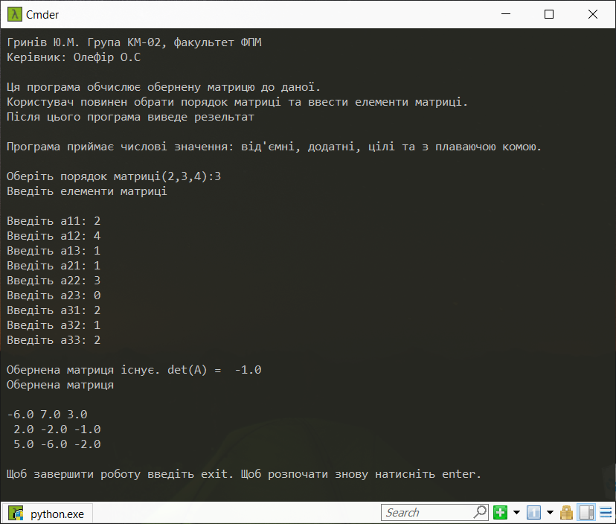

Рис. 1 Розв'язок першого прикладу

Результат програми відповідає вище отриманому розв'язку. Отже вони правильні.

2)Дано матрицю четвертого порядку, знайти її обернену

А =

Знайдемо визначник матриці

Для обрахунку визначника потрібно звести матрицю до верхньої трикутної форми за допомогою елементарних перетворень.

**det(A)** = =

до 2-го рядка додаємо 1-ий рядок, помножений на 0.5; від 3-го рядка віднімаємо 1-ий рядок, помножений на 0.5; від 4-го рядка віднімаємо 1-ий помножений на 0.5

= =

Від 3-го рядка віднімаємо 2-ий рядок, помножений на ; до 4-го рядка додаємо 2-ий рядок, помножений на

= =

До 4-го рядка додаємо 3-ий рядок, помножений на 1

= = 2·4.5·(-1)·1= -9

Далі знайдемо алгебраїчне доповнення матриці (елементи союзної матриці)

|  |  |
| --- | --- |
| A11 = (-1)1 + 1· | = 18 |
|
| A12 = (-1)1 + 2· | = -36 |
|
| A13 = (-1)1 + 3· | *=* -18 |
|
| A14 = (-1)1+ 4· | *=* -9 |
|
|  |  |
| A21 = (-1)2 + 1· | *=* -4 |
|  |  |
| A22 = (-1)2 + 2· | *=* 4 |
|  |  |
| A23 = (-1)2 + 3· | *=* 3 |
|  |  |
| A24 = (-1)2 + 4· | *=* 0 |
|  |  |
| A31 = (-1)3 + 1· | *=* -21 |

|  |  |
| --- | --- |
| A32 = (-1)3 + 2· | = 39 |
|
| A33 = (-1)3 + 3· | = 18 |
|
| A34 = (-1)3 + 4· | *=* 9 |
|
| A41 = (-1)4+ 1· | *=*12 |
|
|  |  |
| A42 = (-1)4 + 2· | *=* -21 |
|  |  |
| A43 = (-1)4 + 3· | *=* -9 |

|  |  |
| --- | --- |
| A44 = (-1)4 + 4· | *=* -9 |
|  |  |

Запишемо союзну матрицю:

**Ã** =

Обернемо її:

**ÃТ** =

Маючи всі потрібні елементи знайдемо обернену матрицю:

А-1 = ÃТ = =

**Відвовідь:**

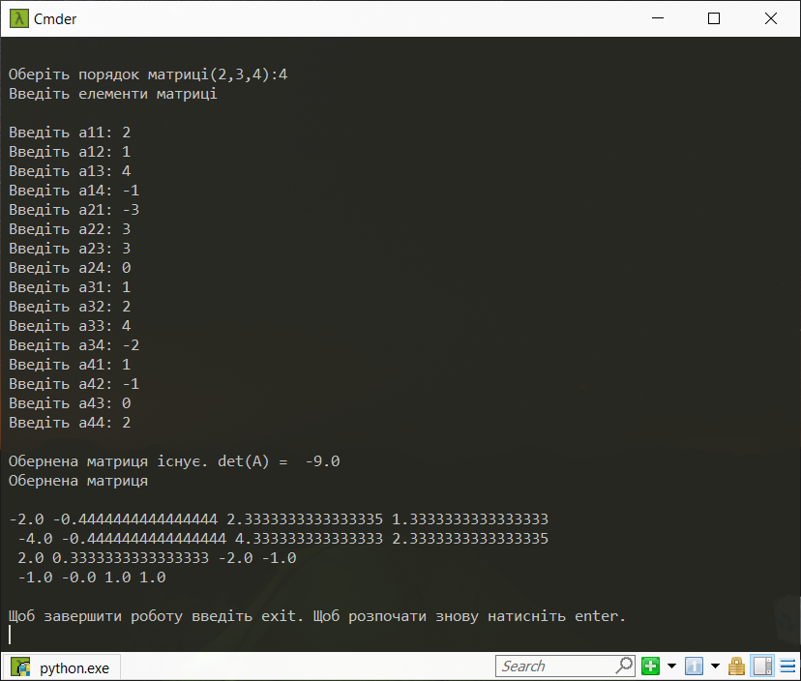

Рис. 2 Розв'язок другого прикладу

Результати однакові. Але вище записані дробом, а в програмі виведено десятковим дробом.

3)Дано матрицю другого порядку.

А =

Обчислимо визначник (детермінант) даної матриці

**det(A)** = 4*3-2*1 = 10

Далі знайдемо алгебраїчне доповнення матриці (елементи союзної матриці)

А11 = 3

А12 = -1

А21 = -2

А22 = 4

Запишемо союзну матрицю:

**Ã =**

Обернемо її:

**Ãт =**

Маючи всі потрібні елементи знайдемо обернену матрицю:

А-1 = ÃТ = =

Відповідь: А-1 =

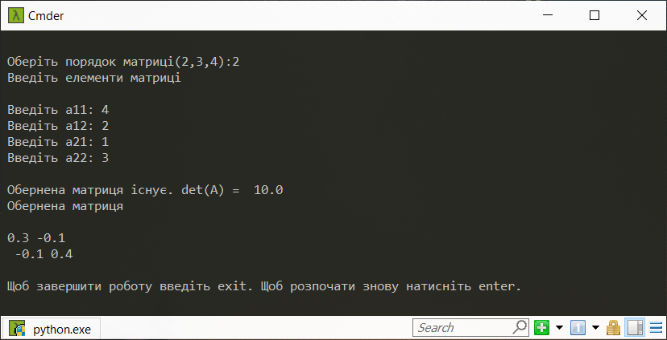

Рис. 3 Розв'язок третього прикладу

4)Дано матрицю другого порядку.

А =

Обчислимо визначник (детермінант) даної матриці

**det(A)** = 2*3-6*1 = 0

Дана матриця немає оберненої, так як визначник дорівнює нулю.

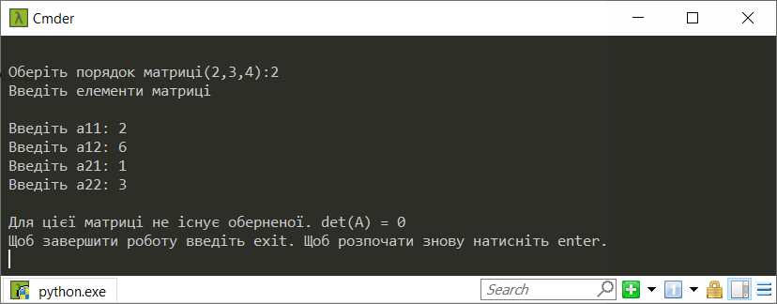

Рис. 4 Розв'язок четвертого прикладу

Результат в консолі відповідає вище обчисленому. Отже програма працює вірно.

5) Дано матрицю другого порядку.

А =

Обчислимо визначник (детермінант) даної матриці

**det(A)** = 2*4*2 + 2*1*4 + 1*3*4 – 1*4*4 – 2*3*2 – 2*1*4 = 0

Дана матриця немає оберненої, так як визначник дорівнює нулю.

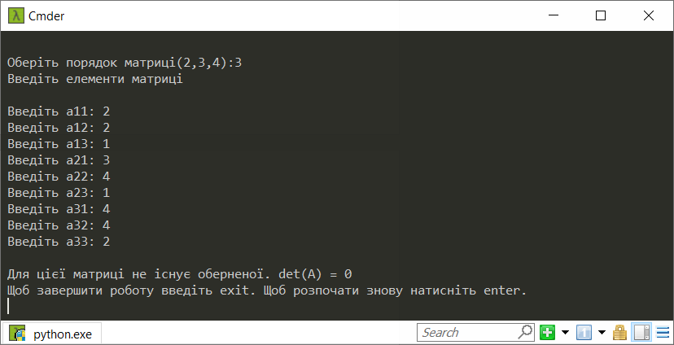

Рис. 5 Результат п'ятого прикладу

Результат програми і вище обчислений результат однакові.